**CIRCUITE INTEGRATE NMOS**

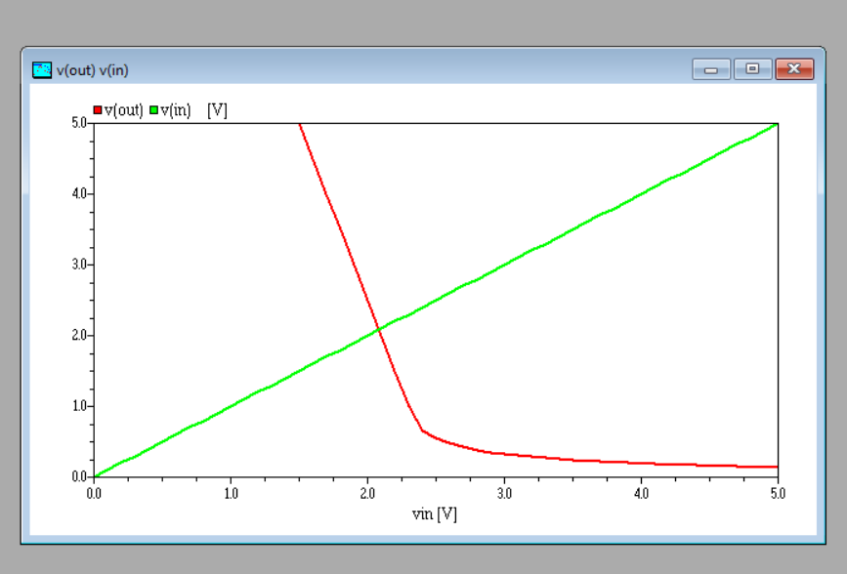

Analiza inversor static NMOS

Circuitul prezintă un inversor realizat cu tranzistorul M1, în care M2 funcţionează ca sarcină activă, înlocuind o rezistenţă fixă. Sarcina externă a acestui inversor este în general constituită tot din intrări de tranzistoare NMOS, ce prezintă o rezistenţă de intrare foarte mare, deci sarcina are practic un caracter capacitiv.

Analiza poarta SI-NU

Funcţionarea porţii este următoarea:

- dacă la ambele intrări se aplică o tensiune mai mare decât tensiunea de prag VT, mai precis VIH = VDD, ambele tranzistoare M1 şi M2 conduc, şi la ieşire se obţine nivelul inferior de tensiune (VL ≈ 0V)

- dacă la cel puţin o intrare se aplică o tensiune mai mică decât VT (de obicei VIL = 0V), tranzistorul de intrare respectiv se blochează şi la ieşire se obţine nivelul superior de tensiuni

Analiza poarta SAU-NU

dacă la ambele intrări se aplică o tensiune mai mică decât tensiunea de prag VT (VIL = 0V), tranzistoarele M1 şi M2 sunt blocate şi la ieşire se obţine nivelul superior de tensiune Vo = VOH = VDD.

- dacă la cel puţin o intrare se aplică o tensiune mai mare decât tensiunea de prag VT deci VIH = VDD, tranzistorul respectiv conduce, şi la ieşire se obţine nivelul inferior de tensiune VOL ≈ 0V.